# BỘ GIÁO DỤC VÀ ĐÀO TẠO

**TRƯỜNG ĐẠI HỌC SƯ PHẠM KỸ THUẬT TP.HCM KHOA CÔNG NGHỆ THÔNG TIN**



BÁO CÁO CUỐI KỲ

**MÔN HỌC: XỬ LÝ ẢNH SỐ**

**ĐỀ TÀI: ĐIỂU CHỈNH LỌC MÀU HÌNH ẢNH VÀ NHẬNBIẾT TRANG PHỤC**

# GVHD: TS. Nguyễn Văn Thái

|  |  |
| --- | --- |
| **Dương Thế Hiếu** | **19110362** |
| **Phan Vĩnh Phúc** | **19110434** |
|  |  |

**THÀNH PHỐ HỒ CHÍ MINH – 06/2022**

MỤC LỤC

1. Tổng quan 3
   1. Đặt vấn đề 3
2. Nội dung 3
   1. Giới thiệu các thư viện. 3
   2. Các bước thực hiện. 4
      1. Nhận diện cử chỉ ngón tay 4
      2. Điều chỉnh âm lượng bằng cử chỉ tay 6
      3. Viết ra FPS và cho hiển thị khung hình 8
      4. Thiết kế giao diện cho chương trình 9
   3. Chạy chương trình 10
3. Kết luận 11
   1. Kết quả đạt được. 11
   2. Kết luận. 11

# Tổng quan.

# Đặt vấn đề.

Việt Nam chúng ta đang trong quá trình công nghiệp hóa hiện đại hóa đất nước và cuộc cách mạng công nghiệp 4.0. Việc áp dụng khoa học công nghệ để giảm thiểu sức lực con người, đơn giản, nhanh gọn trong mọi việc đều được chú trọng.

Vài năm trở lại đây, xử lí ảnh đang được sử dụng rộng rãi , đem lại

được nhiều khả quan, được rất nhiều sự chú ý. Một số ứng dụng thực tế trong như: Kiểm tra chất lượng sản phẩm, đọc mã vạch, phát hiện thiết bị lỗi, kiểm tra nhãn trên sản phẩm, chụp X-quang,...

Ngoài công nghiệp, việc phân tích và nhận dạng ảnh đòi hỏi rất nhiều trong đời sống hằng ngày. Ví dụ một số hệ thống thông minh như: Nhận dạng khôn mặt, phát hiện đột nhập, nhận dạng kí tự, thị giác máy,...

Từ đó, ta thấy được xử lí ảnh là một khâu, một ngành rất quan trọng. Qua bài này, bọn em sẽ giới thiệu về đề tài: Điều chỉnh âm lượng to nhỏ bằng cử chỉ tay dùng ngôn ngữ python.

# Mục tiêu.

Sử dụng ngôn ngữ lập trình Python viết chương trình điều chỉnh lọc hình ảnh và nhận biết trang phục

# Nội dung nghiên cứu.

- Kiến thức xử lý ảnh, các module, thuật toán, công thức tính toán.

- Ngôn ngữ lập trình Python.

- Xỷ lý hình ảnh.

# Nội dung

# Giới thiệu các thư viện.

# OpenCV

OpenCV (Open Computer Vision) là một thư viện mã nguồn mở hàng đầu cho xử lý về thị giác máy tính, machine learning, xử lý ảnh. OpenCV đươc viết bằng C/C++, vì vậy có tốc độ tính toán rất nhanh, có thể sử dụng với các ứng dụng liên quan đến thời gian thực.

OpenCV được ứng dụng nhiều trong nhận dạng ảnh, xử lý ảnh, phục hồi hình ảnh/ video, thực tế ảo,…

# Numpy

Mediapipe là một khuôn khổ chủ yếu được sử dụng để xây dựng âm thanh, video đa phương thức hoặc bất kỳ dữ liệu chuỗi thời gian nào.

# Pycaw

Thư viện âm thanh cho Windows.

# Tkinter

Tkinter là một gói trong Python có chứa module Tk hỗ trợ cho việc lập trình GUI.

# Module Mediapipe Hands

MediaPipe Hands là giải pháp theo dõi ngón tay và bàn tay có độ trung thực cao. Nó sử dụng công nghệ máy học (ML) để suy ra 21 điểm mốc 3D của bàn tay chỉ từ một khung hình duy nhất.

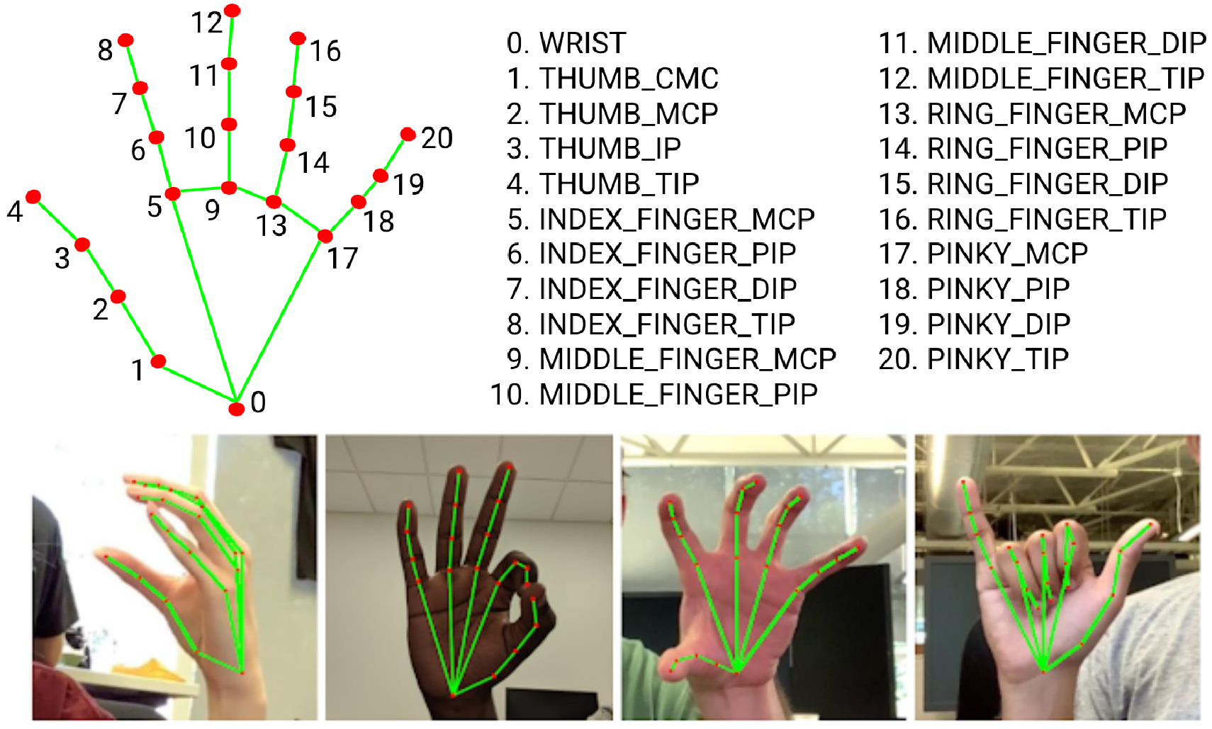

# Các bước thực hiện.

# Nhận diện cử chỉ ngón tay.

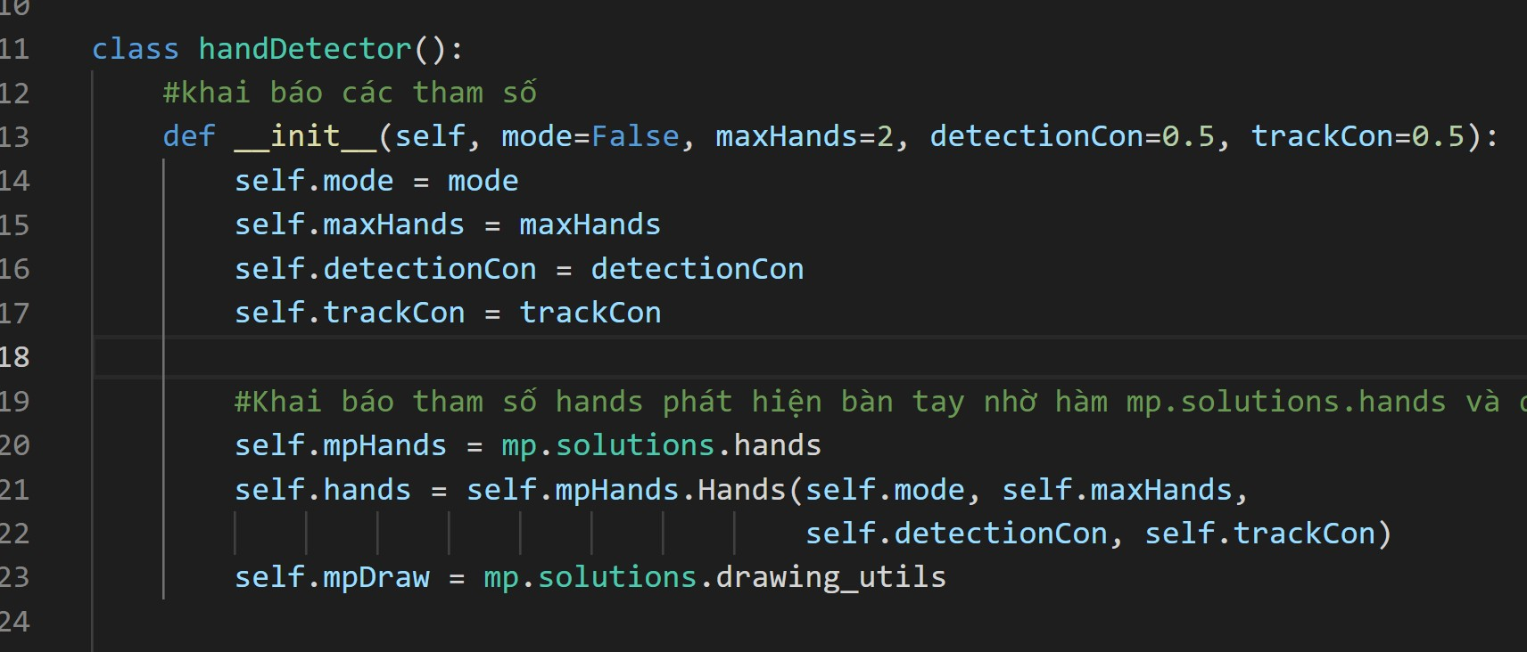

* Khai báo các tham số đầu vào.
* Khai báo tham số hands phát hiện bàn tay nhờ hàm mp.solutions.hands và dùng hàm mp.solutions.drawing_utils.

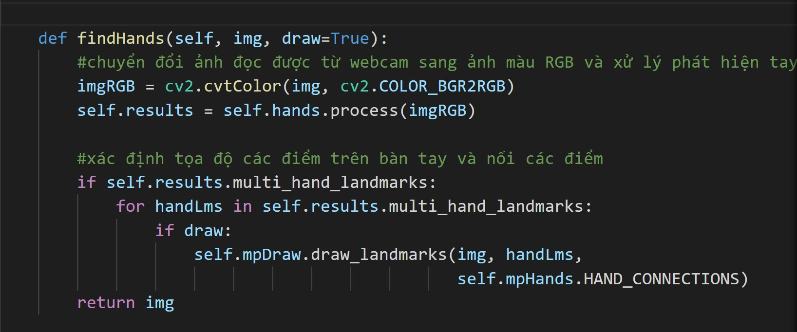

* Viết hàm nhận diện tay và nối các điểm trên bàn tay.

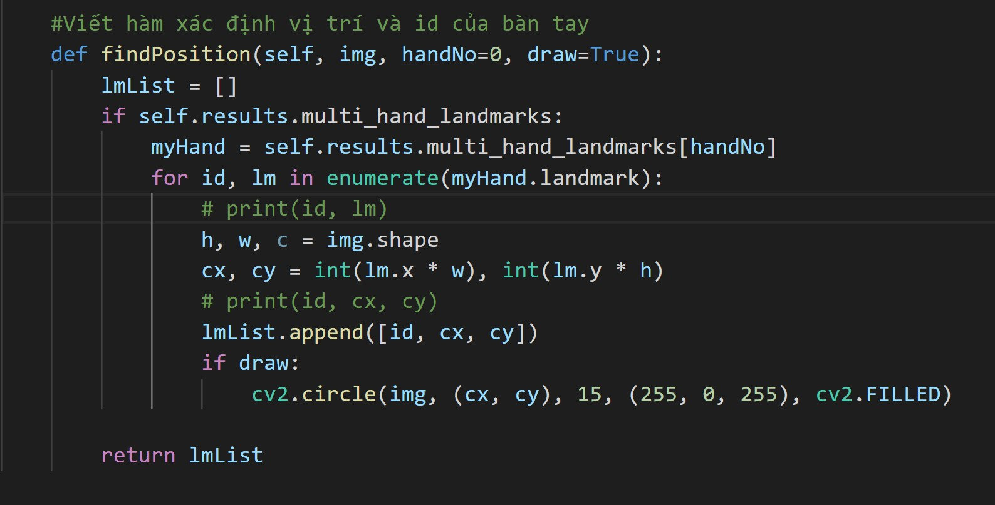

* Viết hàm xác định vị trí và id của bàn tay.

# Điều chỉnh âm lượng bằng cử chỉ tay.

* Đặt các tham số và lấy giá trị min, max âm lượng.

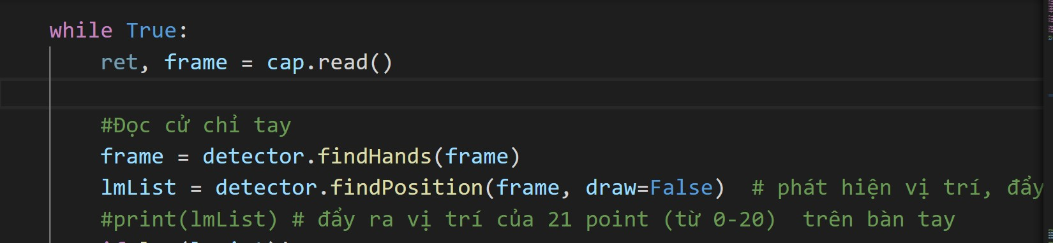

-Lấy thông số quay được từ webcam(ret: trả về True or False, frame là khung hình quay được).

-Phát hiện đọc cử chỉ tay và đưa tọa độ của 21 điểm trên bàn tay vào lmList.

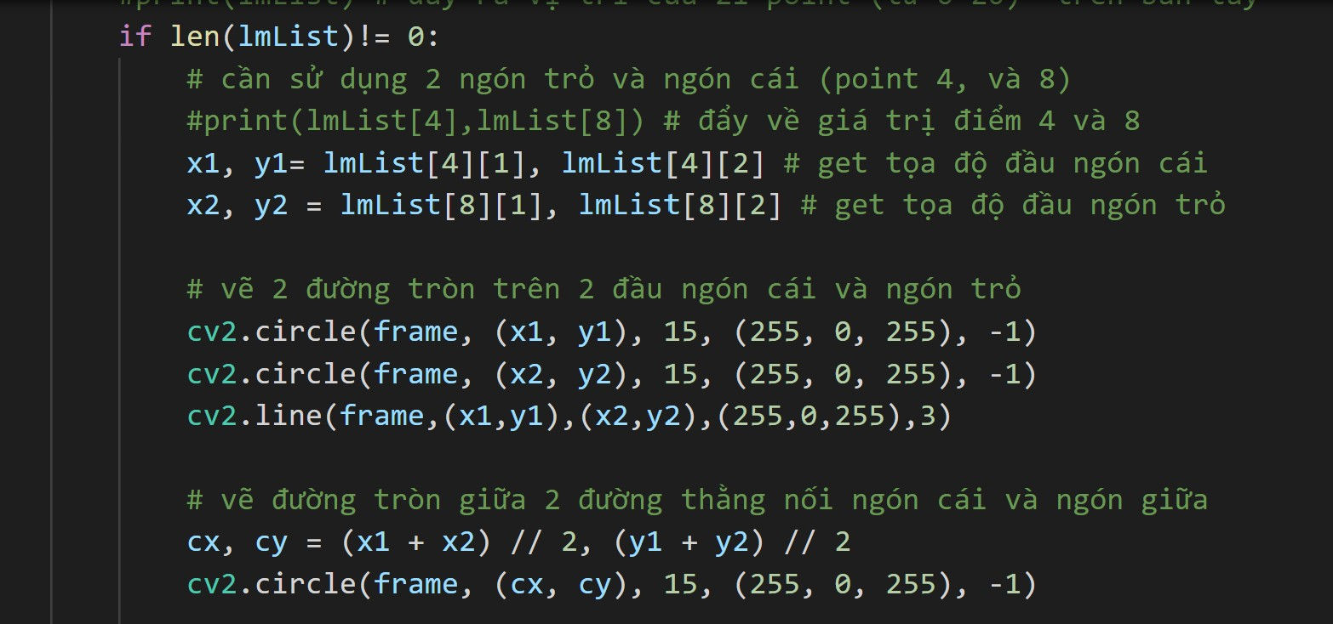

* Sử dụng dụng đầu ngón trỏ và ngón cái để điều chỉnh âm lượng(point 4 & point 8).
* Vẽ đường tròn, line nối 2 đầu ngón cái và ngón trỏ biểu diễn khoảng cách giữa 2 ngón tay khi tương tác.

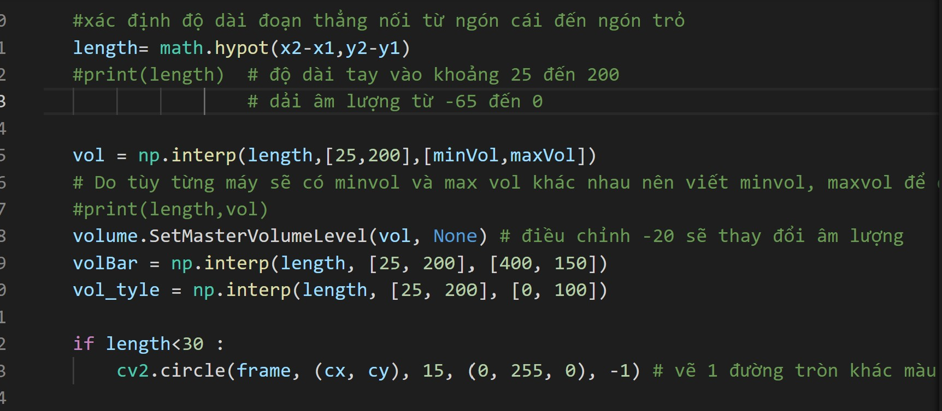

* Xác định độ dài khoảng cách giữa ngón cái và ngón trỏ( hàm hypot lấy căn bậc 2 tổng bình phương các phần tử).
* Sử dụng hàm np.interp (chuyển đổi giá trị trong khoảng này sang giá trị tương ứng trong khoảng khác) để lấy các thông số:

+ vol: giá trị âm lượng.

+ volBar: chiều cao cột âm lượng.

+ vol_tyle: tỷ lệ % âm lượng.

* Vẽ đường tròn khác màu biểu diễn âm lượng min.

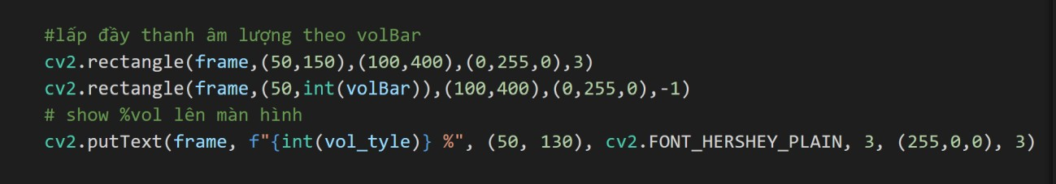

* Vẽ hình chữ nhật biểu diễn thanh âm lượng.
* Cho hiển thị %vol.

# Viết ra FPS và cho hiển thị khung hình.

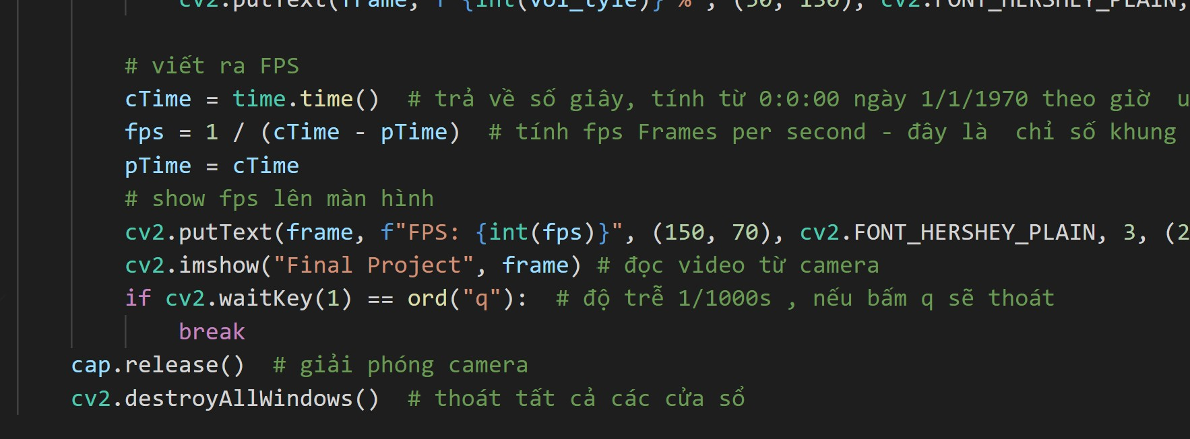

* Tính và cho hiển thị FPS.
* Đọc và hiển thị video từ webcam.
* Thiết lập các lệnh thoát màn hình, giải phóng camera.

# Thiết kế giao diện cho chương trình.

* Tạo một cửa sổ giao diện với kích thước 1350x700 .
* Tên tiêu đề của giao diện là “Final Project”.

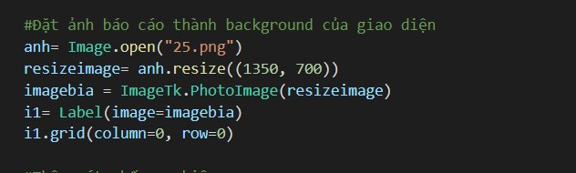

* Mở 1 ảnh đã được tạo sẵn.
* Điều chỉnh kích thước của ảnh vừa với giao diện (1350x700).
* Gán ảnh vào với giao diện tại cột 0 và hàng 0.

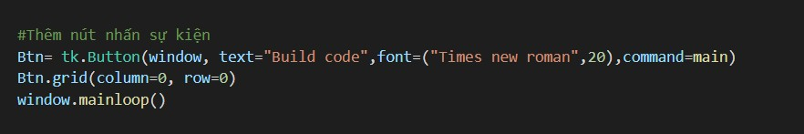

* Tạo một nút nhấn với tên là “Build code”, font chữ là Times new roman và cỡ chữ 12.
* Khi thao tác với nút nhấn, sẽ chạy chương trình chính.
* Đặt nút nhấn ở vị trí cột 0 và hàng 0.
* Cho chạy chương trình.

# Chạy chương trình.

* 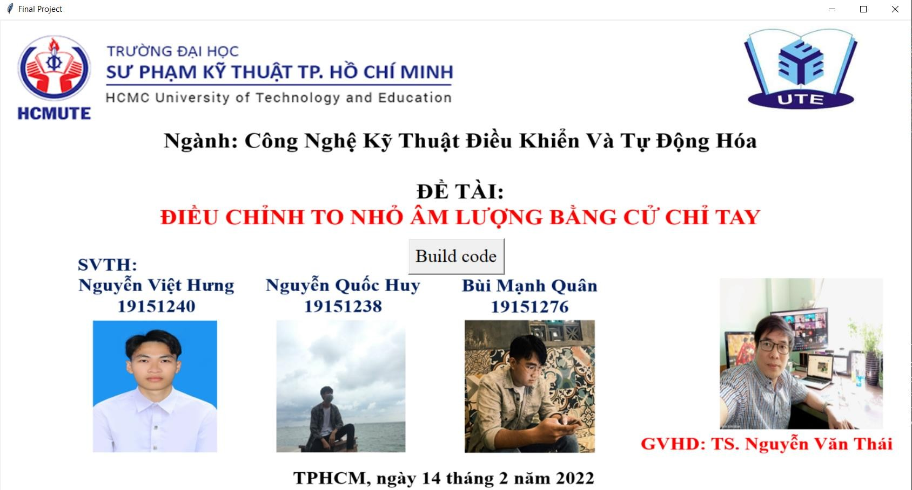Đây là giao diện chính của đề tài:
* Đây là phần chạy chương trình chính:

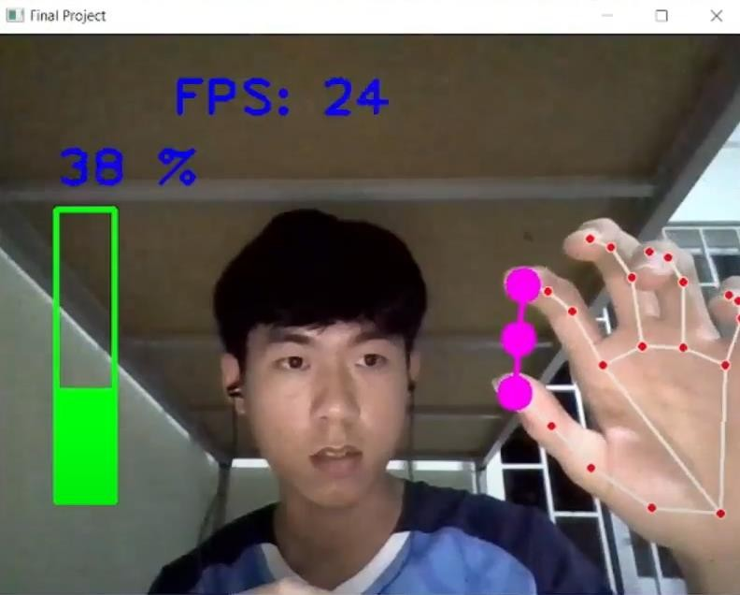

# Kết luận

# Kết quả đạt được.

* Nâng cao kỹ năng làm việc nhóm.
* Lập trình python nhận diện được cử chỉ tay, từ đó ứng dụng điều chỉnh âm lượng thiết bị.
* Khắc phục được các sự cố xảy ra trong quá trình thực hiện đề tài.
* Củng cố kiến thức xử lý ảnh và hiểu được tầm quan trọng, giá trị của xử lý ảnh trong cuộc sống và trong kỹ thuật.

# Kết luận.

* Đề tài có tính ứng dụng thực tế.
* Khả thi trong việc thực hiện hóa mô hình
* Thuật toán còn đơn giản
* Hướng phát triển: Ứng dụng handtrackingmodule nhận diện cử chỉ tay

điều khiển âm lượng, trạng thái hoạt động, mức độ hoạt động của các thiết bị thông minh, ứng dụng nhà thông minh,…